Иллюстрация родного языка

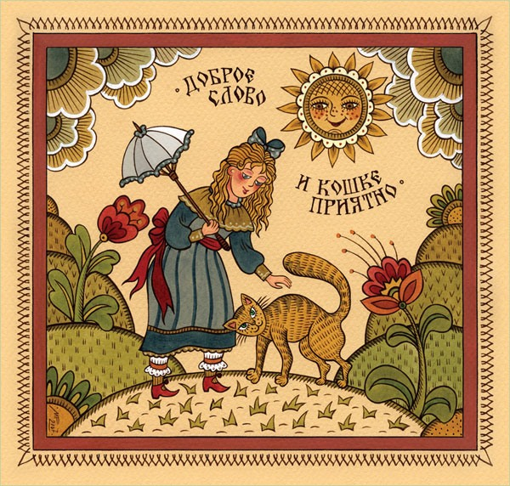
-Здравствуй, мой Кот Котофеич! Извини, что про тебя забыла.
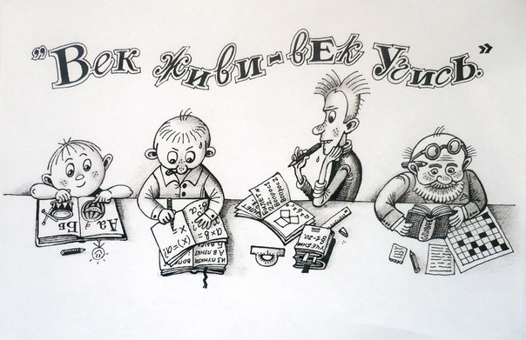
-Благодарю родную школу за знания.

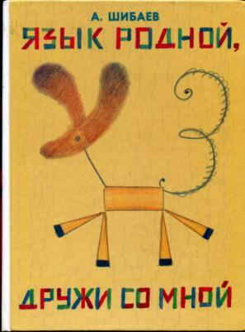
-Язык родной, дружи со мной и всей улицей.
